سلطة الفتوش

مطبخ قصيمي نت -سلطة الفتوش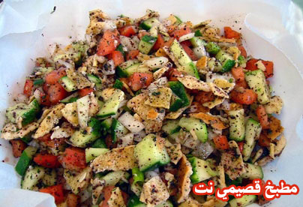

المقادير:

1- رأس خس صغير
2- ثلاث خيارات متوسطة الحجم
3- أربع حبات بندورة
4- أربع عيدان بصل أخضر طويل
5- قليل من النعناع الأخضر
6- عشرة رؤوس فجل أحمر
7- رغيفين خبز عربي محمر
8- ليمون للعصر
9- ملح
10- زيت زيتون

طريقة التحضير:

تقطع جميع المقادير السابقة عداء الخبز، يخلط زيت الزيتون مع كمية مناسبة من الملح وعصير الليمون، يقطع الخبز إلى قطع صغيرة مربعة الشكل ثم يوضع على المقادير السابقة، يتبل بمخلوط الملح والليمون وزيت الزيتون.

